Integrantes del Comité de Transparencia
Del Sindicato de Trabajadores al Servicio de la Juntas de Agua Potable y Alcantarillado de los Municipios De Badiraguato y Salvador Alvarado
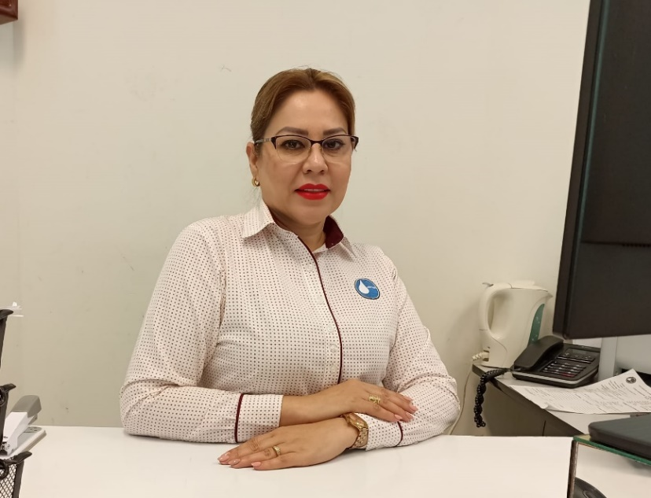

C. Alma Georgina Higuera Duarte
Titular de la Unidad de Transparencia
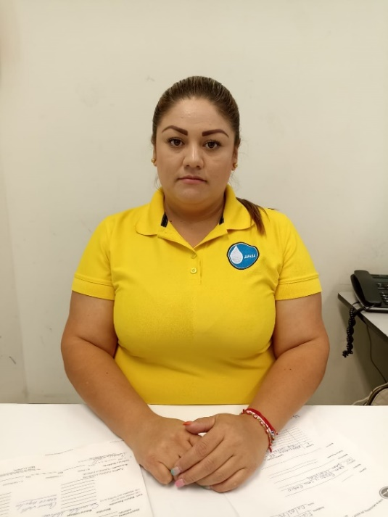
C. Paulina Sugey Santos Diaz
Presidente
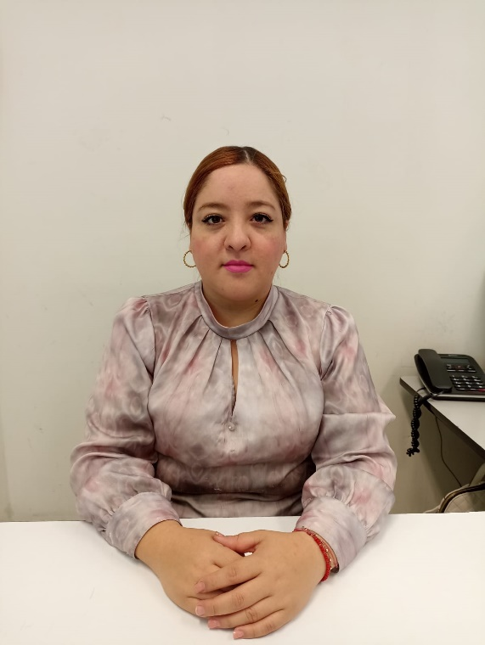
Lic. Liliana Machado López
Integrante
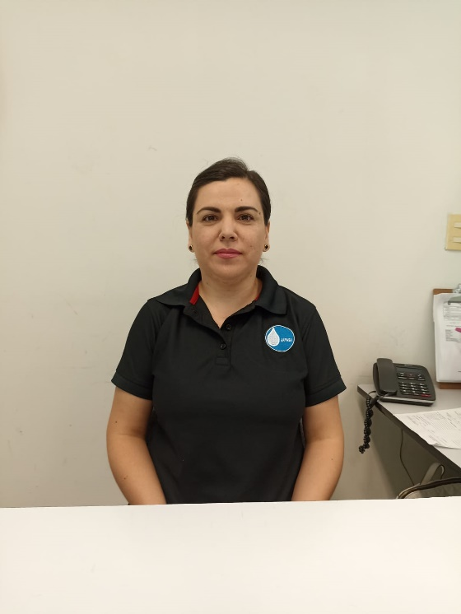
C.P. María Antonia Montoya Reyes
Integrante

